МУНИЦИПАЛЬНОЕ БЮДЖЕТНОЕ ОБЩЕОБРАЗОВАТЕЛЬНОЕ УЧРЕЖДЕНИЕ
мУНИЦИПАЛЬНОГО ОБРАЗОВАНИЯ ГОРОД КРАСНОДАР
СРЕДНЯЯ ОБЩОБРАЗОВАТЕЛЬНАЯ ШКОЛА №70
ИМЕНИ ГЕРОЯ СОВЕТСКОГО СОЮЗА ДМИТРИЯ МИРОШНИЧЕНКО

ПРОЕКТНО-ИССЛЕДОВАТЕЛЬСКАЯ РАБОТА
ПО ТЕМЕ: «ГЛАВНЫЕ ДОСТОПРИМЕЧАТЕЛЬНОСТИ
ГОРОДА КРАСНОДАР»

работу выполнил: Бабенко Андрей Валерьевич
Класс: 9 Д,

Куратор,
родитель бабенко валерий михайлович

нормоконтролер,
родитель бабенко валерий михайлович

краснодар
2023
Введение
В настоящее время город Краснодар всё больше развивается в туристическом плане, появляются новые достопримечательности, увеличивается поток туристов, которым необходима информация о главных туристических маршрутах города, ведь её не так много.
Цель: Изучить памятники культуры города Краснодара. Выделить наиболее посещаемые памятники культуры Краснодара. Создать путеводитель по ним.
Объект исследования:
Памятники культуры города Краснодара.
Предмет:
Наиболее посещаемые памятники культуры города Краснодара.
Задачи:
Изучить памятники культуры города Краснодара;
Обнаружить главные памятники культуры;
Составить путеводитель по самым интересным местам Краснодара.
Проблема:
Недостаток информации о многих интересных достопримечательностей города Краснодар.
Методы исследования:
Анализ и синтез;
Изучение и обобщение;
Сравнение.

Содержание
1. Введение………………………………………………………………..1
1.1 Актуальность…………………………………………………………1
1.2 Предмет……………………………………………………………….1
1.3 Задачи…………………………………………………………………1
1.4 Проблема……………………………………………………………...1
1.5 Методы исследования………………………………………………..1
2. Основная часть…………………………………………………………3
2.1 Северная часть Краснодара: Парк «Краснодар", или Парк Галицкого………………………………………………………………………..3
2.2 Центральная часть Краснодара: Красная улица…………………...5
2.4 Западная часть Краснодара: Ботанический сад им. И.С. Косенко…………………………………………………………………………...8
2.5 Восточная часть: Солнечный остров……………………………….10
3.Список литературы……………………………………………………..12
4. Приложение……………………………………………………………………..15
5. Заключение……………………………………………………………..............18

Глава 1 - Северная часть Краснодара: Парк «Краснодар", или Парк Галицкого
Стоит сказать, что памятники культуры-произведения архитектуры, монументальной скульптуры и живописи, элементы или структуры археологического характера, надписи, пещеры и группы элементов, которые имеют выдающуюся универсальную ценность с точки зрения истории, искусства или науки. Также ансамбли: группы изолированных или объединенных строений, архитектура, единство или связь с пейзажем которых представляют выдающуюся универсальную ценность с точки зрения истории, искусства или науки, достопримечательные места.
На данный момент парк Галицкого является главной достопримечательностью города «Краснодар». Бизнесмен Сергей Николаевич Галицкий начал строительство осенью 2016 года, которое продолжается до сих пор. Он открылся рядом с одноименным стадионом «Краснодар» местной команды, которая полностью принадлежит Галицкому.
Сам парк представляет собой огромный комплекс из 30 различных развлекательных зон, включая амфитеатр, спортивные площадки, зеркальный лабиринт и многое другое, (рис 1).
В парке имеются кафе: На территории парка находится красивый ресторан “Краснодар” с впечатляющим “зеленым” интерьером и открытой террасой на крыше на 70 мест. Ресторан предлагает гостям два вида меню - классика и модерн.
Бургер-бар особенно полюбился посетителям. Гостям предлагают много видов бургеров в меню на любой вкус. Вся продукция готовится исключительно из натуральных ингредиентов. Для любителей сладкого работает крытое кафе-мороженое. В самом парке всего лишь несколько мест, где можно купить кофе. Ларьков и магазинов на территории нет.
В парке оборудована огромная площадка для подвижных прогулок - на велосипедах, роликах, скейтбордах. Есть некоторые правила, которые оберегают удобство гостей. На велосипедах можно кататься только утром - с 8 до 9 часов, хотя велодорожки для этого не оборудованы. А вот от самокатов придется вовсе отказаться.
Как было уже упомянуто ранее, парк постоянно достраивается: прямо сейчас Галицкий строит новую зону-японский сад, который будет являться самым большим в мире (вне Японии).
Наиболее парк красив вечером-начинают работать фонари и включаться подсветка, что дарит всем посетителям незабываемое чувство сказки, (рис 2).
Парк “Краснодар” без сомнения удивительное и волшебное место, куда вложено космическое количество труда, творческих идей и денежных средств. Сергей Галицкий не называет точных цифр, потраченных на строительство парка, но известно, что сумма давно вышла за пределы 4 миллиардов рублей. Парк любят и уважают в России. Это действительно чудо света, построенное в наше время в развивающемся Краснодаре.
Для южной столицы это ценнейшая достопримечательность. Гости города стараются обязательно попасть в парк по приезду, а жители края нередко едут в Краснодар на выходные, чтобы прогуляться по длинным аллеям.

Глава 2 Центральная часть Краснодара: Красная улица
Главная улица Красная также по праву считается одним из самых посещаемых мест Краснодара. Очень большое количество интересных туристических мест располагается именно здесь.
Красная улица является самой старой в Краснодаре. Она была основана ещё в 1835 году по указу атамана Николая Заводского. Он также распорядился, чтобы все строящиеся здания, на Красной улице имели приличный фасад. Многие строения, хоть и после различных реконструкций, дожили и до наших времен.
Одна из главных достопримечательностей улицы-памятник Екатерине II:на высоком пьедестале стоит величественная фигура императрицы. У её ног лежит свиток — Жалованная грамота Черноморскому войску.
Пройдя дальше по улице, можно заметить небольшую композицию - «Гуляющие собачки» - скульптурная композиция, выполненная из бронзы, изображает двух нарядно одетых собак, прогуливающихся под руку. У одной из собак зонтик, другая держит цилиндр. На стене за постаментом композиции выбиты строки из стихотворения: "Это же не собачья глушь, а собачкина столица" - писал Маяковский после посещения Краснодара. Не трудно догадаться, что именно в честь этого и возведена композиция.
Чуть дальше располагается здание Филармонии имени Пономаренко. Его история начиналась еще в царское время в начале 20 века. Краснодар тогда был довольно большим городом, но не имел своего театра. Все упиралось в отсутствие денег для его строительства. Деньги нашлись только в 1908 году, а уже в 1909 году в новом здании состоялся первый спектакль "Аида", (рис 3).
В революционные годы в театральном здании проходили съезды советов трудящихся, на одном из которых город получил современное название. С 1937 года здание снова стало использоваться для филармонической деятельности.
Проходя вглубь улицы, в один момент мы заметим справа симпатичный памятник - «Запорожцы пишут письмо турецкому султану». Памятник создан по мотивам одноименной картины Репина. Художник в конце 19 века приезжал в Краснодар, чтобы найти подходящие образы казаков для своего знаменитого изображения.
Сюжет картины Репина заключается в том, что в середине 17 века турецкий султан потребовал от запорожских казаков сложить оружие. Но казачий атаман ответил ему отказом и, причем в довольно дерзкой и оскорбительной форме.
Главной достопримечательностью улицы Красной по праву считается Александровский бульвар-очень красивый, зеленый, с цветочными клумбами, множеством кафе, лавочек и симпатичных скульптур. Одна из них - скульптурная композиция комедийных героев Шурика и Лиды. Но, конечно, главная достопримечательность бульвара - это триумфальная арка, (рис 5).
Александровская триумфальная арка построена в 1888 году в честь приезда в Краснодар императора Александра III. Правда, та самая арка до наших дней не дожила. Новая советская власть ее разрушила. То, что мы видим сейчас, возведено в 2009 году. Изначально триумфальные ворота, с четырьмя башенками со шпицами, увенчанными золоченными двуглавыми орлами, были установлены возле Семипрестольного собора на улице Мира. Не зря старались казаки, так как государь проезжая через ворота высоко оценил архитектурную красоту арки. Александровский бульвар завершают кинотеатр "Аврора" и одноименная статуя. Оба объекта возводились в советское время в 1967 году. В этот год как раз отмечался пятидесятилетний юбилей советской власти. Обе "Авроры" в настоящее время реконструируются и их практически не видно из-за забора.
Правда, статую все же можно рассмотреть. Высота памятника почти 17 метров и его сложно спрятать за забором. Монумент представляет собой девушку-комсомолку в шинели, с винтовкой на плече и звездой в поднятой руке.

Глава 3 - Западная часть Краснодара: Ботанический сад им. И.С. Косенко
Ботанический сад им. профессора И.С. Косенко — настоящий уголок дикой природы в центральной части Краснодара. Он расположен на площади 37,5 га и вмещает в себя кавказские, крымские, дальневосточные растения, а также флору Западной Европы и Северной Америки-всего здесь около 1700 видов, более 70 из них занесены в Красную книгу.
Парк появился в 1959 году, когда профессор биологических наук И. С. Косенко совершил первые посадки, заложив в этом месте интродукционный питомник. На протяжении длительного времени дендрарий являлся исследовательской площадкой исключительно для студентов Кубанского государственного аграрного университета. Но в 2007 году сад реконструировали, обнесли изящной кованой оградкой и сделали общедоступным местом. Два года спустя парку присвоили имя основателя и установили памятник Ивану Косенко.
На территории находятся два памятника: жертвам цунами в Японии и жертвам наводнения в Крымске. В центральной части сада располагается птичник с фазанами, цесарками и павлинами. Кроме того, на территории парка обитают белки, совсем не боящиеся прохожих. Когда-то тут выкопали искусственный пруд, в котором плавали орехоносные лотосы с крупными розовыми цветками. Но в настоящий момент от водоема осталась лишь поросшая травой ложбина, (рис 4).
Ранней весной здесь цветут ивы, березы и тополи. В мае их сменяет сирень. Летом балует посетителей яркий розарий. В августе выделяются абелия крупноцветковая, японская будлея и будлея Давида. Осенью полюбоваться стоит на ягодный тис, а зимой оценить привлекательность хвойных растений (кипарисовика, туи западной, туи гигантской, псевдотсуги тисолистной, пихты Нордмана).
В парке нет кафе, игровых автоматов и киосков, поэтому если хотите устроить перекус, берите еду с собой. Бесплатный туалет расположен рядом с входом в Ботанический сад.
Дендрарий, он же сад имени профессора Косенко— памятник живой природы почти в центре города. Это одно из любимых мест прогулок гостей и местных жителей города. В ботаническом саду окунаешься в природу и отдаляешься от звуков мегаполиса. Здесь не слышно машин и можно наслаждаться пением птиц, ароматами множества разных цветов и деревьев, спокойно гулять по длинным ухоженным дорожкам и тропинкам, уединиться на полянке или покормить белок и птиц. Данное место неспроста пользуется огромной популярностью у местных жителей и туристов.

Глава 3 - Восточная часть: Солнечный остров.
В 1876 году эта земля принадлежала Марфе Головатовой. Она была вдовой кубанского писателя, полковника Головатого. Это был обычный земельный участок на реке Кубань. Затем эту землю выкупил предприниматель (немец по происхождению) А.Н. Роккель. Роккель был не только предпринимателем, но и опытным садоводом. На отличном чернозёме острова он начал сажать деревья и другие насаждения и таким образом заложил парк. При нём он завел отлично организованное хозяйство. В результате на территории парка появился питомник с большим количеством плодоносящих и декоративных деревьев. Для того чтобы насаждениями могли полюбоваться все желающие Роккель построил три деревянных моста, ведущих к острову. Позже появился цветочный питомник треста «Горзелентрест». В 1959 году краснодарский городской совет депутатов передал территорию питомника и цветочного хозяйства под парк культуры и отдыха. Так возник этот прекрасный парк, (рис 6).
На сегодняшний день парк представляет собой ценный водно-ботанический комплекс. В этом парке есть всё для качественного отдыха горожан, за что они его и полюбили. В парке большое количество аттракционов, спортивные зоны, велосипедные дорожки, рекреационная зона, многочисленные пункты питания. Развлечения и интересное времяпрепровождение найдут для себя все - и дети, и взрослые. Кроме того, в парке проводятся праздничные и культурно-массовые мероприятия, концерты «звезд» различной величины.
Главной достопримечательностью является Сафари-парк - под него выделено 10 гектаров территории. Он был создан в 2006 году. В этом природном зоопарке более 220 видов различных животных, птиц и рыб. Многие из них находятся в Красной книге.

В этом уникальном зоопарке имеется даже театр, где выступают ластоногие морские обитатели. Все животные обитают на территории лесной зоны.
На территории парка также оборудованы: велосипедные дорожки, теннисный корт, площадки для пляжного волейбола, баскетбольное поле, футбольное поле и поле для игры в пейнтбол.
«Солнечный остров» по праву считается одним из самых лучших парков Краснодара для семейного отдыха. Аттракционы на любой вкус, спортивные площадки, мини-зоопарк, планетарий и многое другое скрасят досуг в компании друзей или семьи. Даже зимой в парке много посетителей благодаря катку и ледовым шоу.

Список литературы:
Электронные ресурсы
1. Статья «О достопримечательностях Красной улицы» [Электронный ресурс] // Сайт со статьями и общением.- Режим доступа: https://dzen.ru (дата обращения 10.04.2023)
2. Статья «Достопримечательности Краснодара» [Электронный ресурс] // Сайт о достопримечательностях России.- Режим доступа: tourister.ru (дата обращения 10.04.2023)
3.Статья «Самые интересные достопримечательности Краснодара» [Электронный ресурс]//Сайт для бронирования отелей и достопримечательностей городов всего мира.- Режим доступа: tripadvisor.ru (дата обращения 10.04.2023)
4. Статья «Архитектурная история Краснодара» [Электронный ресурс]//Общедоступная многоязычная универсальная интернет-энциклопедия со свободным контентом, реализованная на принципах вики.- Режим доступа: ru.wikipedia.org (дата обращения 10.04.2023)
5. Статья «Строительство Японского сада в Парке Краснодар» [Электронный ресурс]//Сайт актуальных новостей Краснодара и Краснодарского края.- Режим доступа: 93.ru (дата обращения 10.04.2023)
6. Статья «Достопримечательности Краснодара, которые обязательны к посещению» [Электронный ресурс]//Планирование путешествий, подборки лучших достопримечательностей и занятий по всему миру, советы по поиску лучших туристических мест. - Режим доступа: tripplanet.ru (дата обращения 10.04.2023)
7. Статья «Парк Галицкого - как главная достопримечательность Краснодара» [Электронный ресурс]//Сайт, содержащий информацию об самых интересных местах и объектах. - Режим доступа: tripadvisor.ru (дата обращения 10.04.2023)
8. Статья «Солнечный Остров» [Электронный ресурс]//Сайт туристической кампании. - Режим доступа: traveltimes.ru (дата обращения 10.04.2023)
9. Статья «Ботанический сад имени Косенко» [Электронный ресурс]//Сайт туристической кампании. - Режим доступа: (дата обращения 10.04.2023)
Учебники и учебные пособия
10. В.Н. Ратушняк, А.Н. Еремеева, С.А. Лукьянов, А.В. Шевченко Кубановедение - Учебное пособие для 9 классов общеобразовательных организаций / Краснодар: Перспективы образования, 2018 – 162 с.
Книги
11. сост. О.О. Карслидис. «222 факта. Екатеринодар-Краснодар» / Краснодар: Традиция, 2015. - 292 с.
12. сост. В.Я. Нагалевский. Красная книга Краснодарского края: редкие и находящиеся под угрозой исчезновения виды растений и животных / Краснодар: Краснодарское книжное издательство, 1994.—285 с.
13. Под ред. А.Н. Пахомова. Отдых и путешествия на Кубани: энциклопедия / Краснодар: Традиция, 2010.—424 с.
14. Бардадым В. П. Архитектура Екатеринодара: очерки / фотографии: В. Малеев – Краснодар: Лебедев, Ю. Ю., 2009. – 399 с.
15. Л. И. Самойлова. Город родной – Катерины подарок: в помощь изучающим курс «Кубановедение»: беседа об историко-архитектурных достопримечательностях Екатеринодара / Департамент культуры Краснодарского края, Краснодарская краевая юношеская библиотека;– Краснодар: Краснодарская краевая юношеская библиотека им. И. Ф. Вараввы, 2007. – 40 с.

Приложение
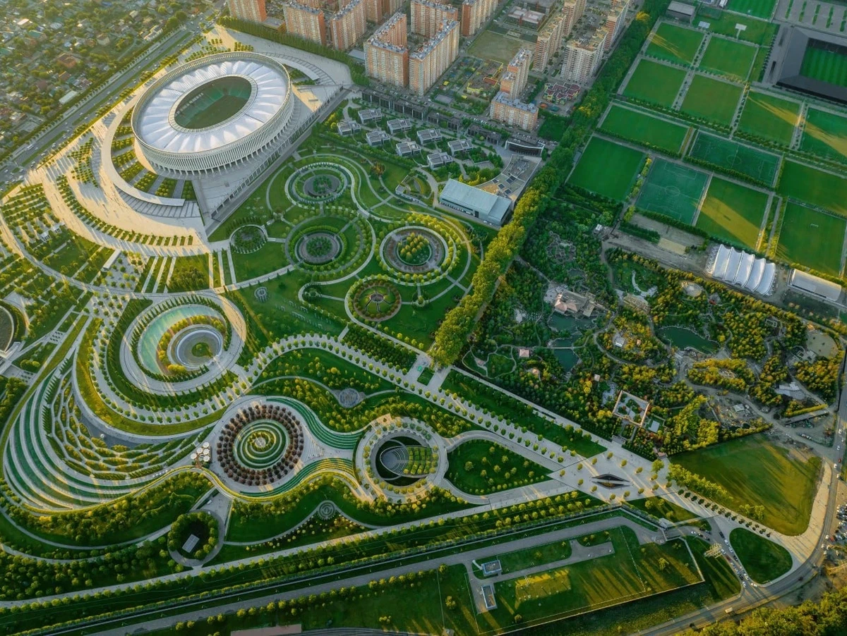
Рисунок 1, «Парк Галицкого» - дневной снимок.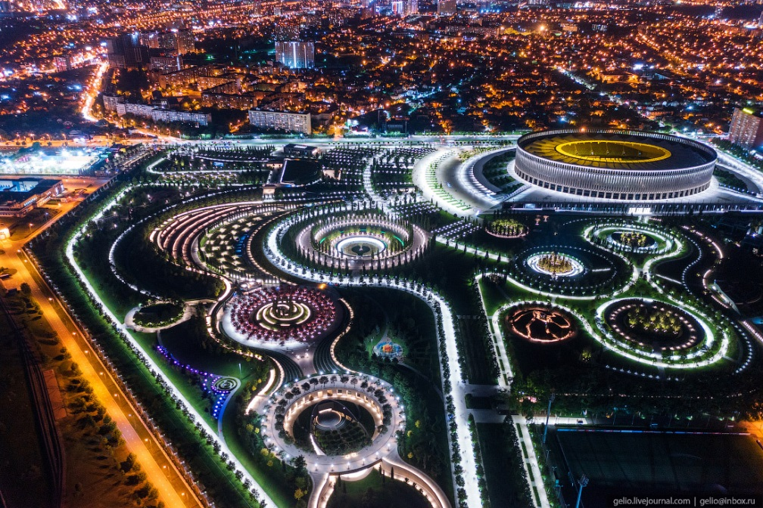
Рисунок 2, «Парк Галицкого» - ночной снимок.

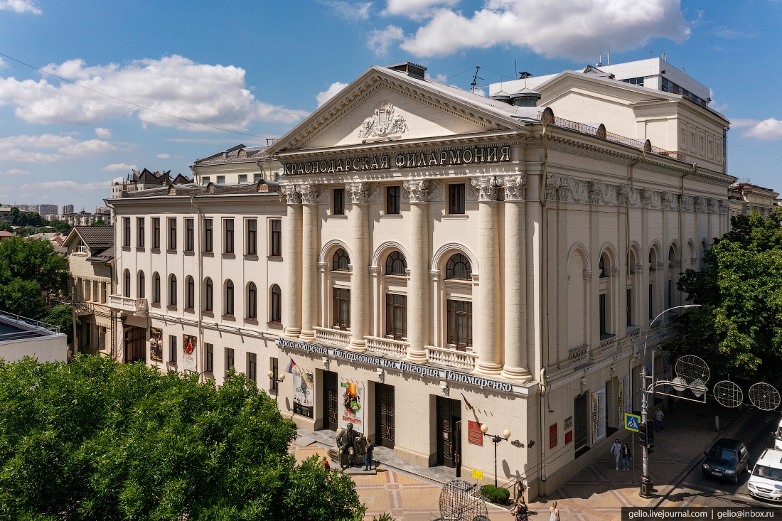Рисунок 3, «Краснодарская филармония имени Г.Ф. Пономаренко».

Рисунок 4, «Ботанический сад им. Косенко».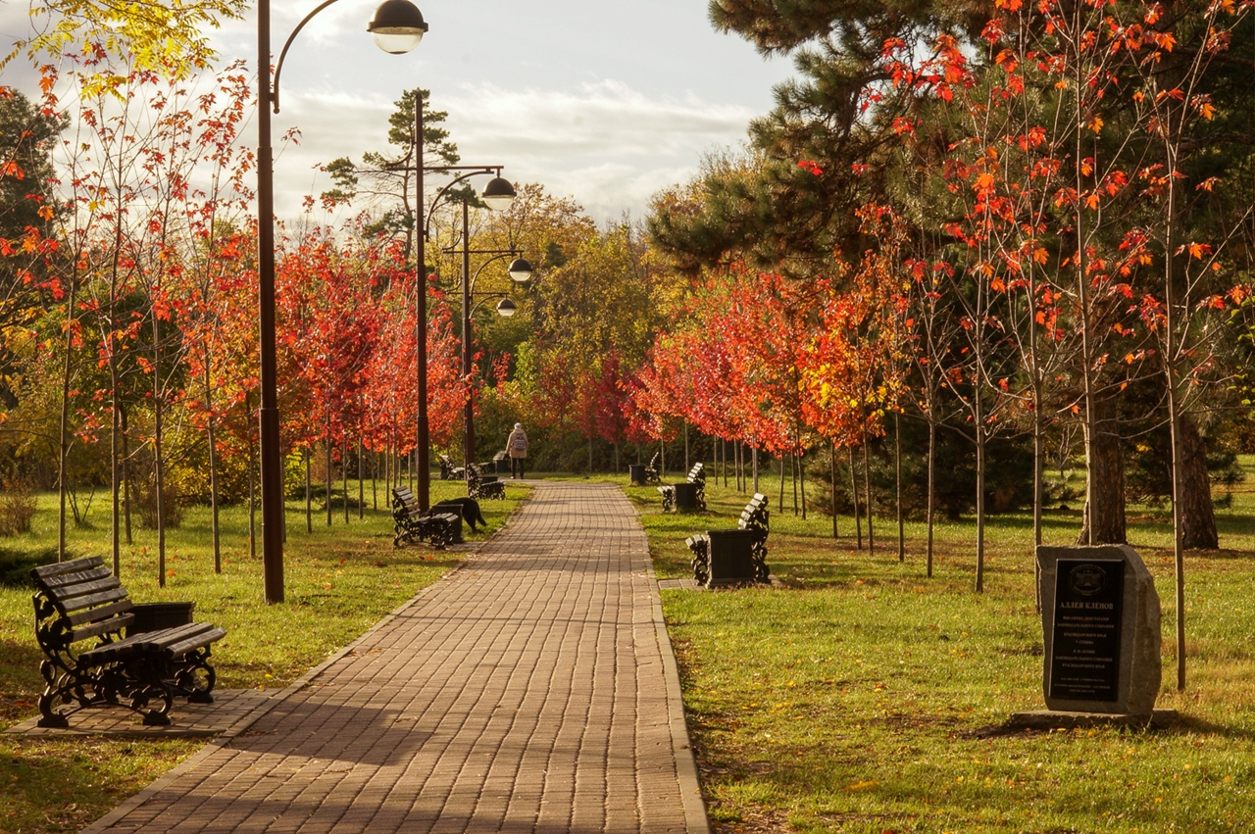
Рисунок 4, «Триумфальная арка».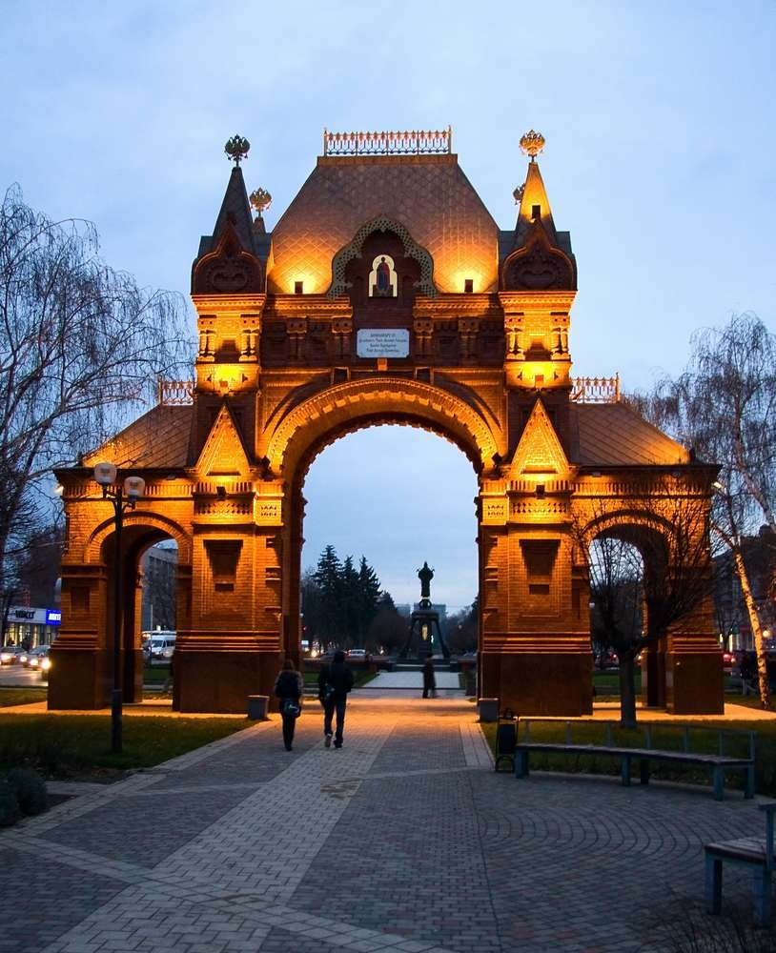
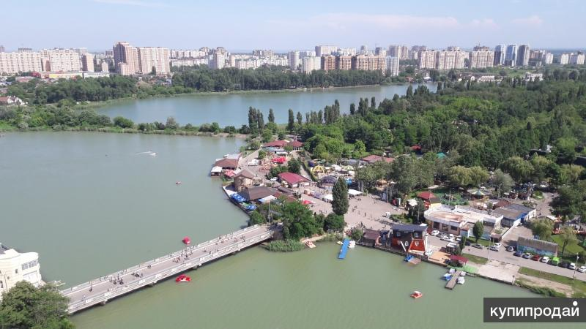
Рисунок 6, «Солнечный остров».
Заключение
При работе над проектом «Главные достопримечательности Краснодара» решены все поставленные задачи:
Я изучил все памятники культуры города Краснодар;
Обнаружил главные памятники культуры;
Составил путеводитель по самым интересным местам Краснодара.
Поэтому считаю, что цель по выполнению данной работы достигнута.
Хочу сказать, что эта работа помогла мне расширить свой кругозор, открыть для себя Краснодар с другой стороны. Памятники культуры представляют особую ценность для истории страны, которой принадлежат. Часто они сохраняются с древних времен, дойдя до нашего времени в неизменном или уже отреставрированном виде. Эти сооружения являются символами искусства и частью истории государства, они воплощают в себе яркий талант создателей, демонстрируя нам всю тонкость красоты и величия. Также к памятникам культуры относят находки археологов, рисунки первобытных людей, древние иероглифы. Всё это имеет огромную историческую ценность. В Краснодаре, исторической и культурной столице Кубани, расположено огромное количество памятников культуры. Мне понравилось работать над проектом. Каждая работа развивает в человеке какие-либо качества, во мне же развились трудолюбие, целеустремленность.

